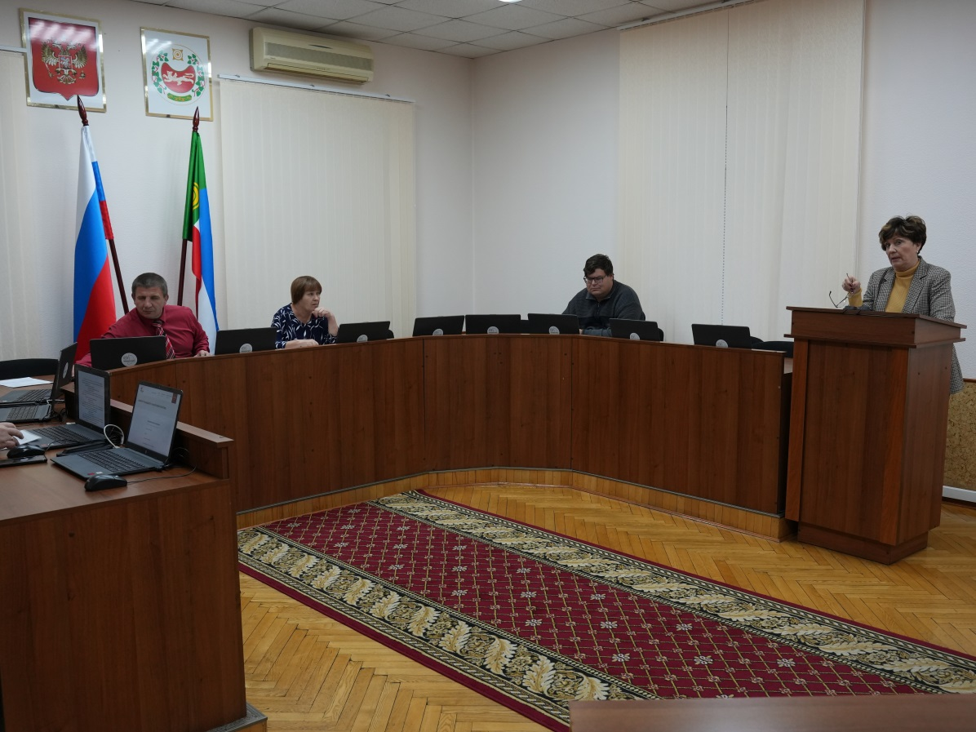

21 октября 2022 года состоялось заседание комитета Верховного Совета Республики Хакасия по бюджету и налоговой политике, на котором были рассмотрены 4 законопроекта (с поправками):
- о проекте закона Республики Хакасия № 15-37/76-7 «О внесении изменений в Закон Республики Хакасия «О Контрольно-счётной палате Республики Хакасия»;
- о проекте закона Республики Хакасия № 15-37/83-7 «О внесении изменений в статью 7 Закона Республики Хакасия «О транспортном налоге»;
- о проекте закона Республики Хакасия № 15-37/85-7 «О внесении изменений в Закон Республики Хакасия «О бюджетном процессе и межбюджетных отношениях в Республике Хакасия»;
- о проекте закона Республики Хакасия № 15-37/89-7 «О внесении изменений в Закон Республики Хакасия «О республиканском бюджете Республики Хакасия на 2022 год и на плановый период 2023 и 2024 годов».
Вышеназванные законопроекты были одобрены комитетом и рекомендованы к принятию Верховным Советом Республики Хакасия с учетом принятых поправок на очередной сессии Верховного Совета Республики Хакасия 26 октября 2022 года.

